Лабораторная работа №1
«Основы программирования на Python»
1. Цель работы
Получить практические навыки разработки программ на языке Python и освоить базовые конструкции языка: переменные и константы, основные типы данных, операции над данными, ввод и вывод информации, условные конструкции, циклы, функции, преобразование типов, работу со строками и числовыми данными.
2. Индивидуальное задание: Результаты спортивных соревнований.
Разработать консольное приложение для анализа результатов спортсменов. Для каждого спортсмена вводится результат в секундах.
Программа должна:
- найти лучший результат;
- найти худший результат;
- определить средний результат;
- определить количество спортсменов, показавших результат лучше среднего;
- определить призёров по результатам.
Программа должна запрашивать исходные данные у пользователя, выполнять проверку корректности введённых значений, использовать условные конструкции и циклы, а также содержать не менее двух собственных функций.

3. Краткие теоретические сведения
Python — интерпретируемый язык программирования высокого уровня с динамической типизацией. Тип переменной определяется автоматически на основании присвоенного значения.
Основные типы данных, использованные в работе:
- int — целые числа (количество спортсменов);
- float — вещественные числа (результаты в секундах);
- list — список (набор результатов);
- str — строки (для вывода сообщений).
Ввод данных. Функция input() возвращает строку. Для получения числа выполняется преобразование типов с помощью int() или float().
Вывод данных. Функция print() выводит информацию на экран. Несколько аргументов разделяются пробелом.
Условные конструкции if / elif / else используются для принятия решений.
Циклы. Цикл for используется для перебора последовательности, цикл while — для повторения действий, пока условие истинно.
Функции. Определяются с помощью ключевого слова def, возвращают значение через return. Позволяют повторно использовать код и делают программу понятнее.
Встроенные функции min(), max(), sum(), len(), sorted(), round() используются для обработки коллекций чисел.

4. Исходный код программы
def find_best(results):
return min(results)

def find_worst(results):
return max(results)

def find_average(results):
return sum(results) / len(results)

def find_prizers(results):
sorted_list = sorted(results)
return sorted_list[:3]

print("Анализ результатов спортивных соревнований")

n = int(input("Введите количество спортсменов: "))

while n <= 0:
print("Ошибка! Количество не может быть отрицательным")
n = int(input("Введите количество спортсменов: "))

results = []

for i in range(n):
r = float(input("Результат спортсмена " + str(i + 1) + ": "))
while r <= 0:
print("Ошибка! Результат должен быть положительным")
r = float(input("Результат спортсмена " + str(i + 1) + ": "))
results.append(r)

best = find_best(results)
worst = find_worst(results)
average = find_average(results)

better = 0
for r in results:
if r < average:
better = better + 1

prizers = find_prizers(results)

print()
print("----------- Результаты -----------")
print("Всего спортсменов:", n)
print("Лучший результат:", best, "сек")
print("Худший результат:", worst, "сек")
print("Средний результат:", round(average, 2), "сек")
print("Выступили лучше среднего:", better, "чел.")

print()
print("Призёры соревнований:")
for i in range(len(prizers)):
print(" " + str(i + 1) + " место:", prizers[i], "сек")

print()
if better == 0:
print("Никто не показал результат лучше среднего")
elif better <= n / 2:
print("Результат группы - средний")
else:
print("Отличный результат! Большинство спортсменов выступили лучше среднего")

5. Примеры работы программы
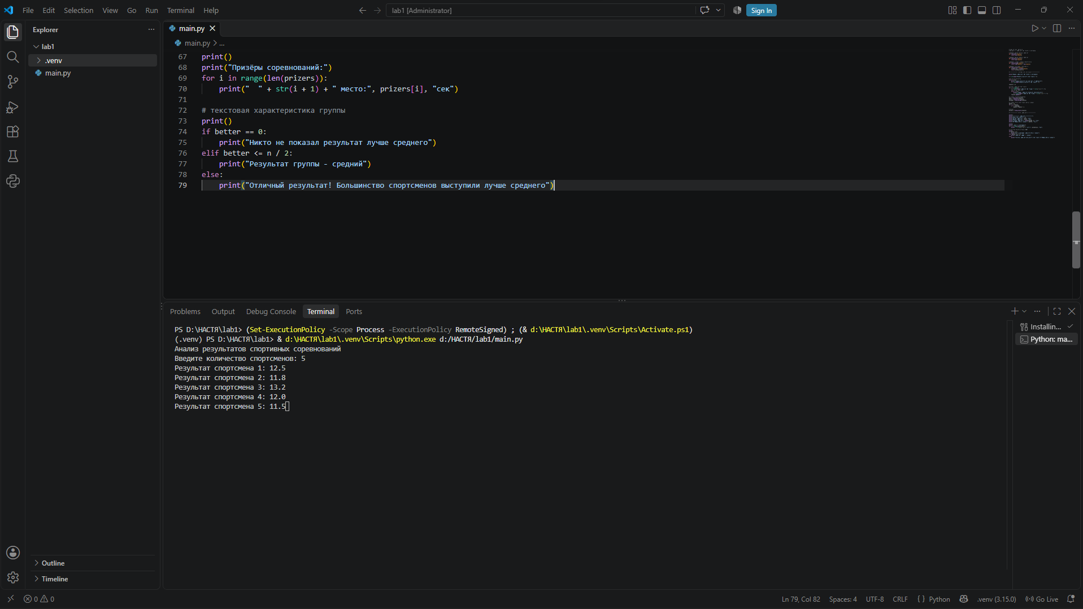
Рисунок 1.1 — Ввод исходных данных.

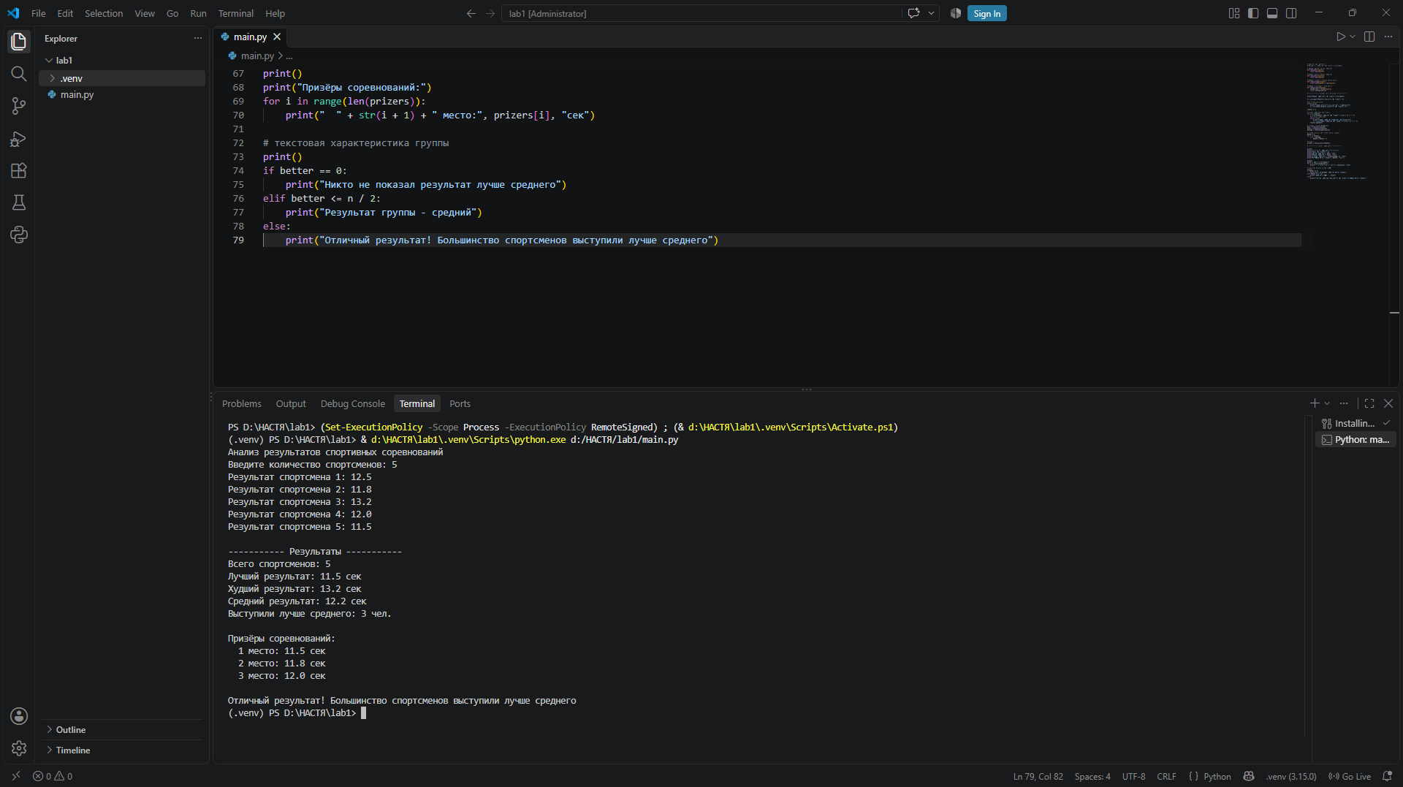
Рисунок 1.2 — Результаты анализа и призёры соревнований.

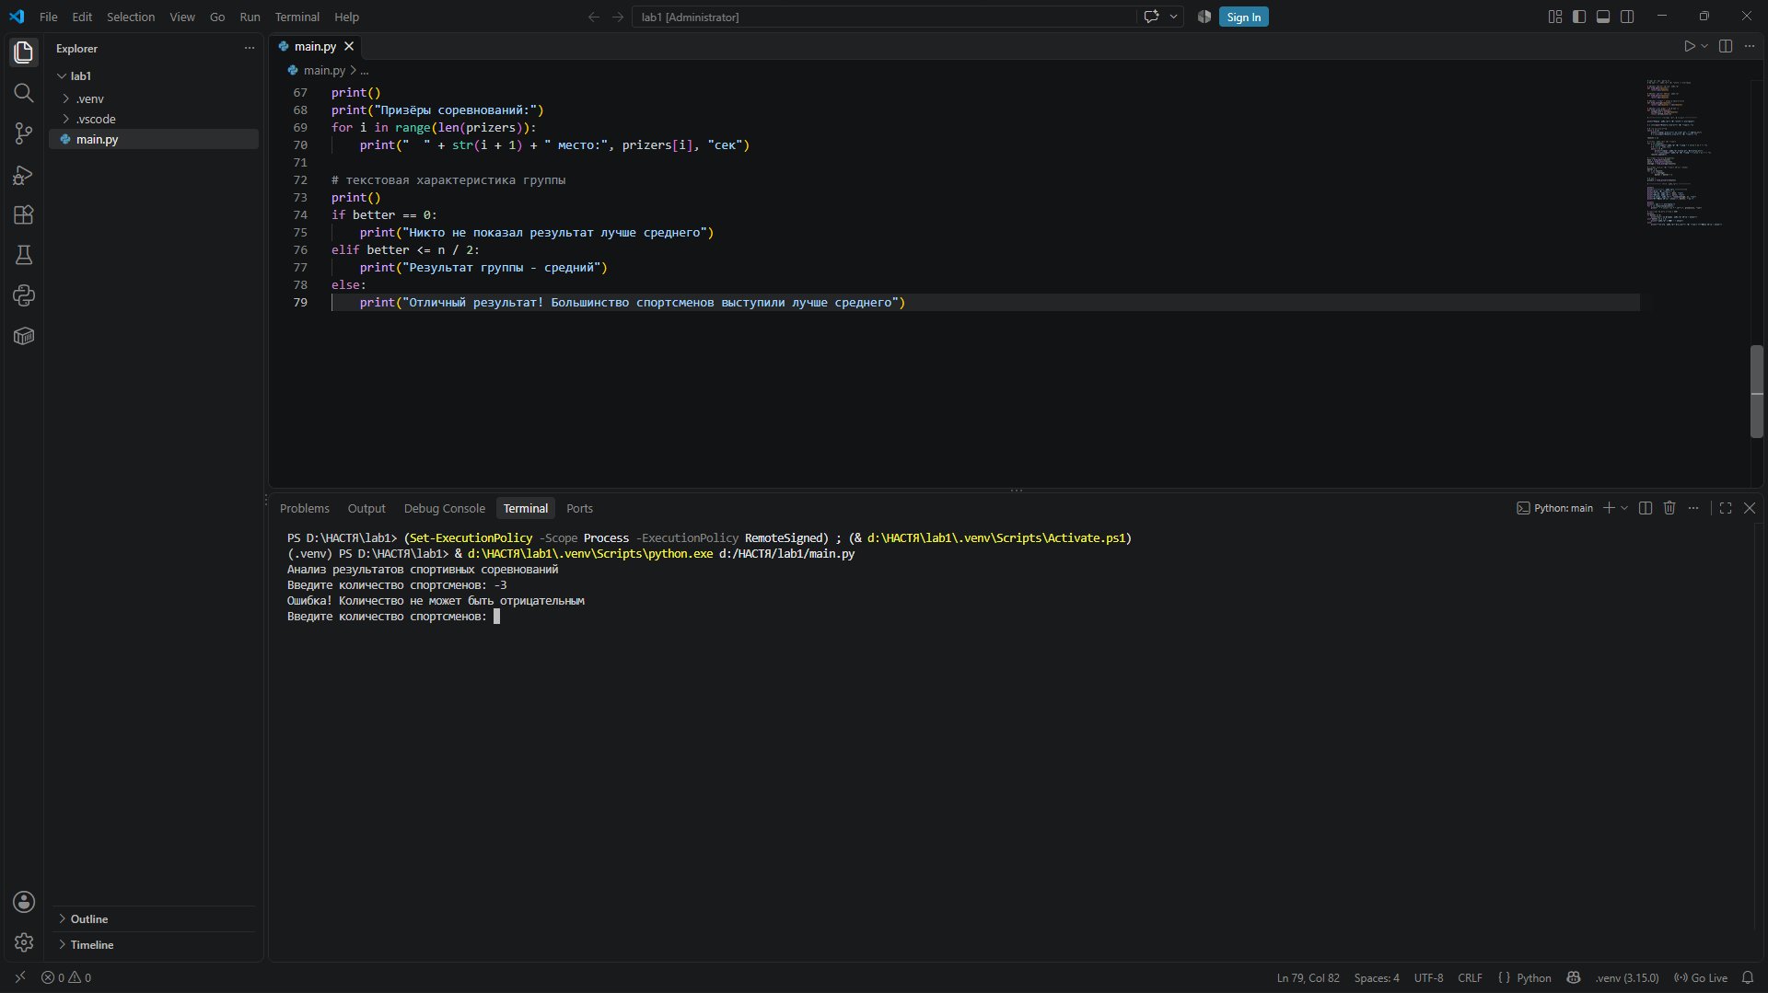
Рисунок 1.3 — Обработка некорректного ввода количества спортсменов.

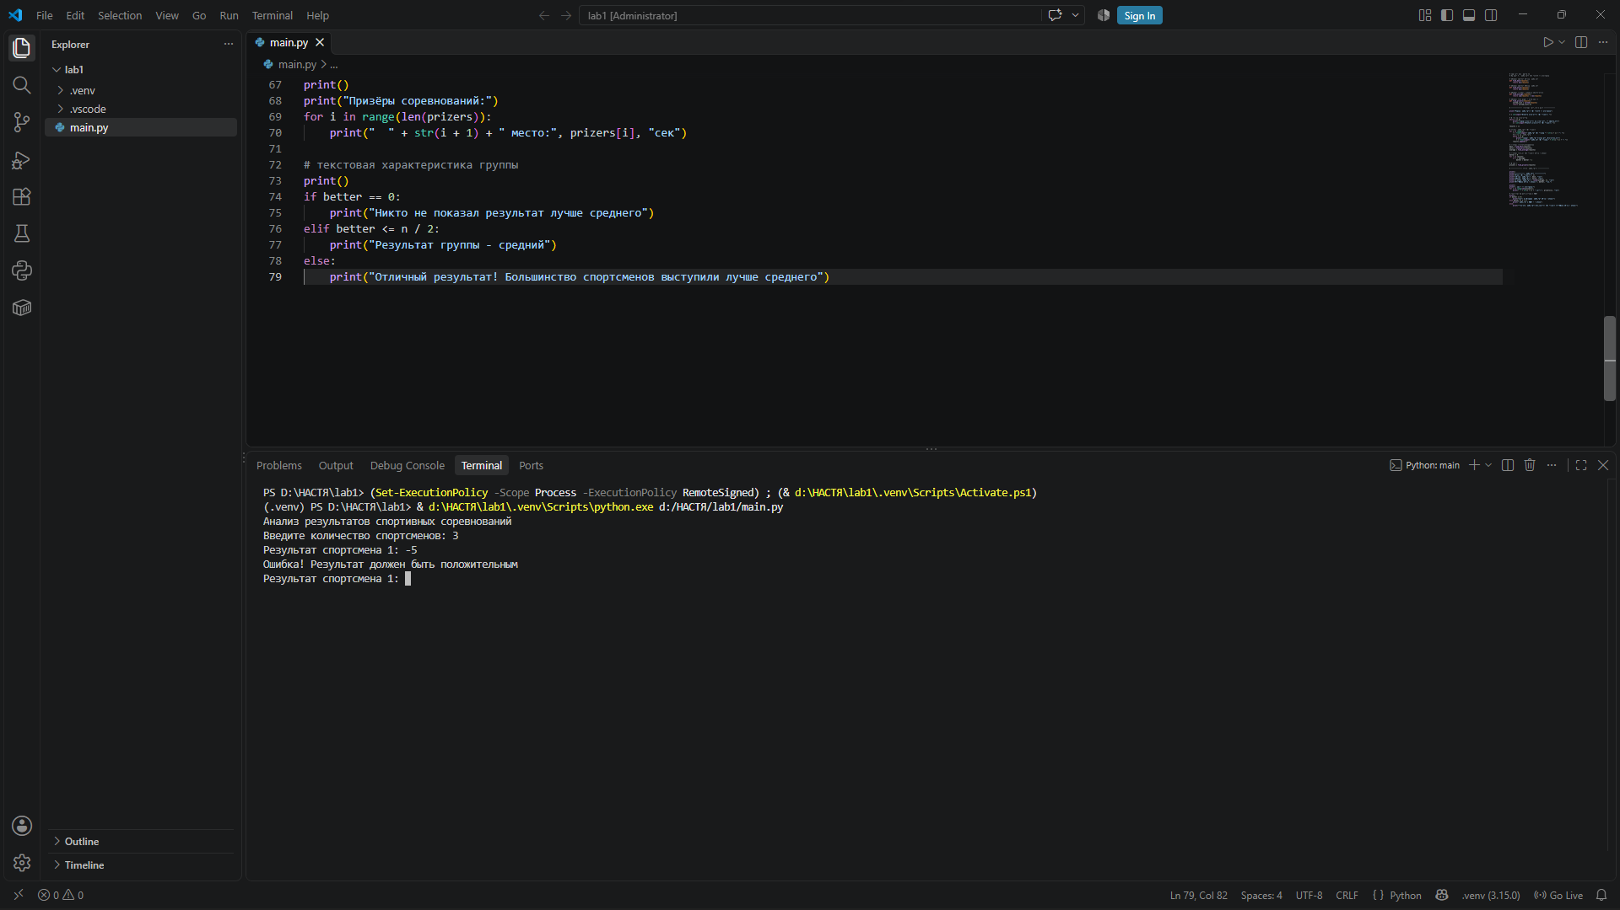
Рисунок 1.4 — Обработка некорректного ввода результата спортсмена.
6. Вывод
В ходе выполнения лабораторной работы я освоила базовые конструкции языка Python: ввод и вывод данных, основные типы данных, арифметические операции, условные конструкции if / elif / else, циклы for и while, создание собственных функций и работу со списками.
Разработала консольное приложение «Результаты спортивных соревнований», которое запрашивает у пользователя результаты спортсменов, проверяет корректность ввода, вычисляет лучший, худший и средний результаты, определяет количество спортсменов, выступивших лучше среднего, и выводит список призёров.
Программа использует четыре собственные функции, что соответствует требованию методички (минимум две функции). Все требования индивидуального задания выполнены.
Выполнила: студент группы 090303-ПИб-о24, Стрельцова М. А.
Проверил: ассистент кафедры Елкин Н. С. ________________

